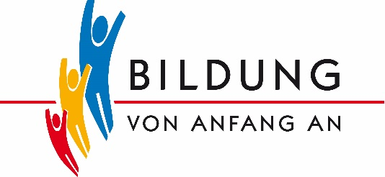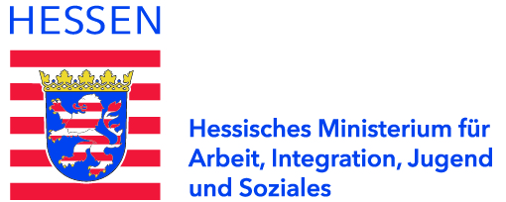

Bildungs- und Erziehungsplan für Kinder von 0 bis 10 Jahren

**Qualifizierung für BEP- und Schwerpunkt-Kita-Fachberatungen**

Methodische Vertiefung des Schwerpunktes:

Kitas individuell begleiten – Hospitationen zur BEP-Umsetzung

**Teilnahmebestätigung**

***Vorname, Nachname eingeben***

hat an der oben genannten Fortbildung durch: **Anbieter eingeben**

in Kooperation mit dem Hessischen Ministerium für Arbeit, Integration, Jugend und Soziales teilgenommen.

Es wurden folgende Inhalte gemeinsam erarbeitet:

* Vertiefung des Verständnisses des BEP und seiner Umsetzung in der Praxis mithilfe von Fallbeispielen
* Erarbeitung der Themen Rolle, Rollenklärung und Auftragsklärung als zentrale Elemente zur gelingenden Hospitation
* Kennenlernen von Materialien und Methoden für den Einsatz in der Hospitation mit dem Fokus auf die „BEP-Umsetzung“
* Erarbeitung eines Konzepts für die Hospitation sowie für die Zusammenfassung der Ergebnisse
* Erprobung von Gesprächstechniken zur wertschätzenden und zielführenden Rückspiegelung des Beobachteten nach der Hospitation

Die Fortbildung umfasst insgesamt drei volle Tage.

Datum Tag 1: Datum eingeben

Datum Tag 2: Datum eingeben

Datum Tag 3: Datum eingeben

Diese Fortbildung ist als BEP-Fortbildung (Grundqualifizierung) im Sinne des § 32b Abs. 1 und 2 des Hessischen Kinder- und Jugendhilfegesetzbuches (HKJGB) anerkannt. Für den Erwerb der Grundqualifizierung ist eine Teilnahme an allen Kurstagen erforderlich.

Ort eingeben Datum eingeben 

Unterschrift Anbieter